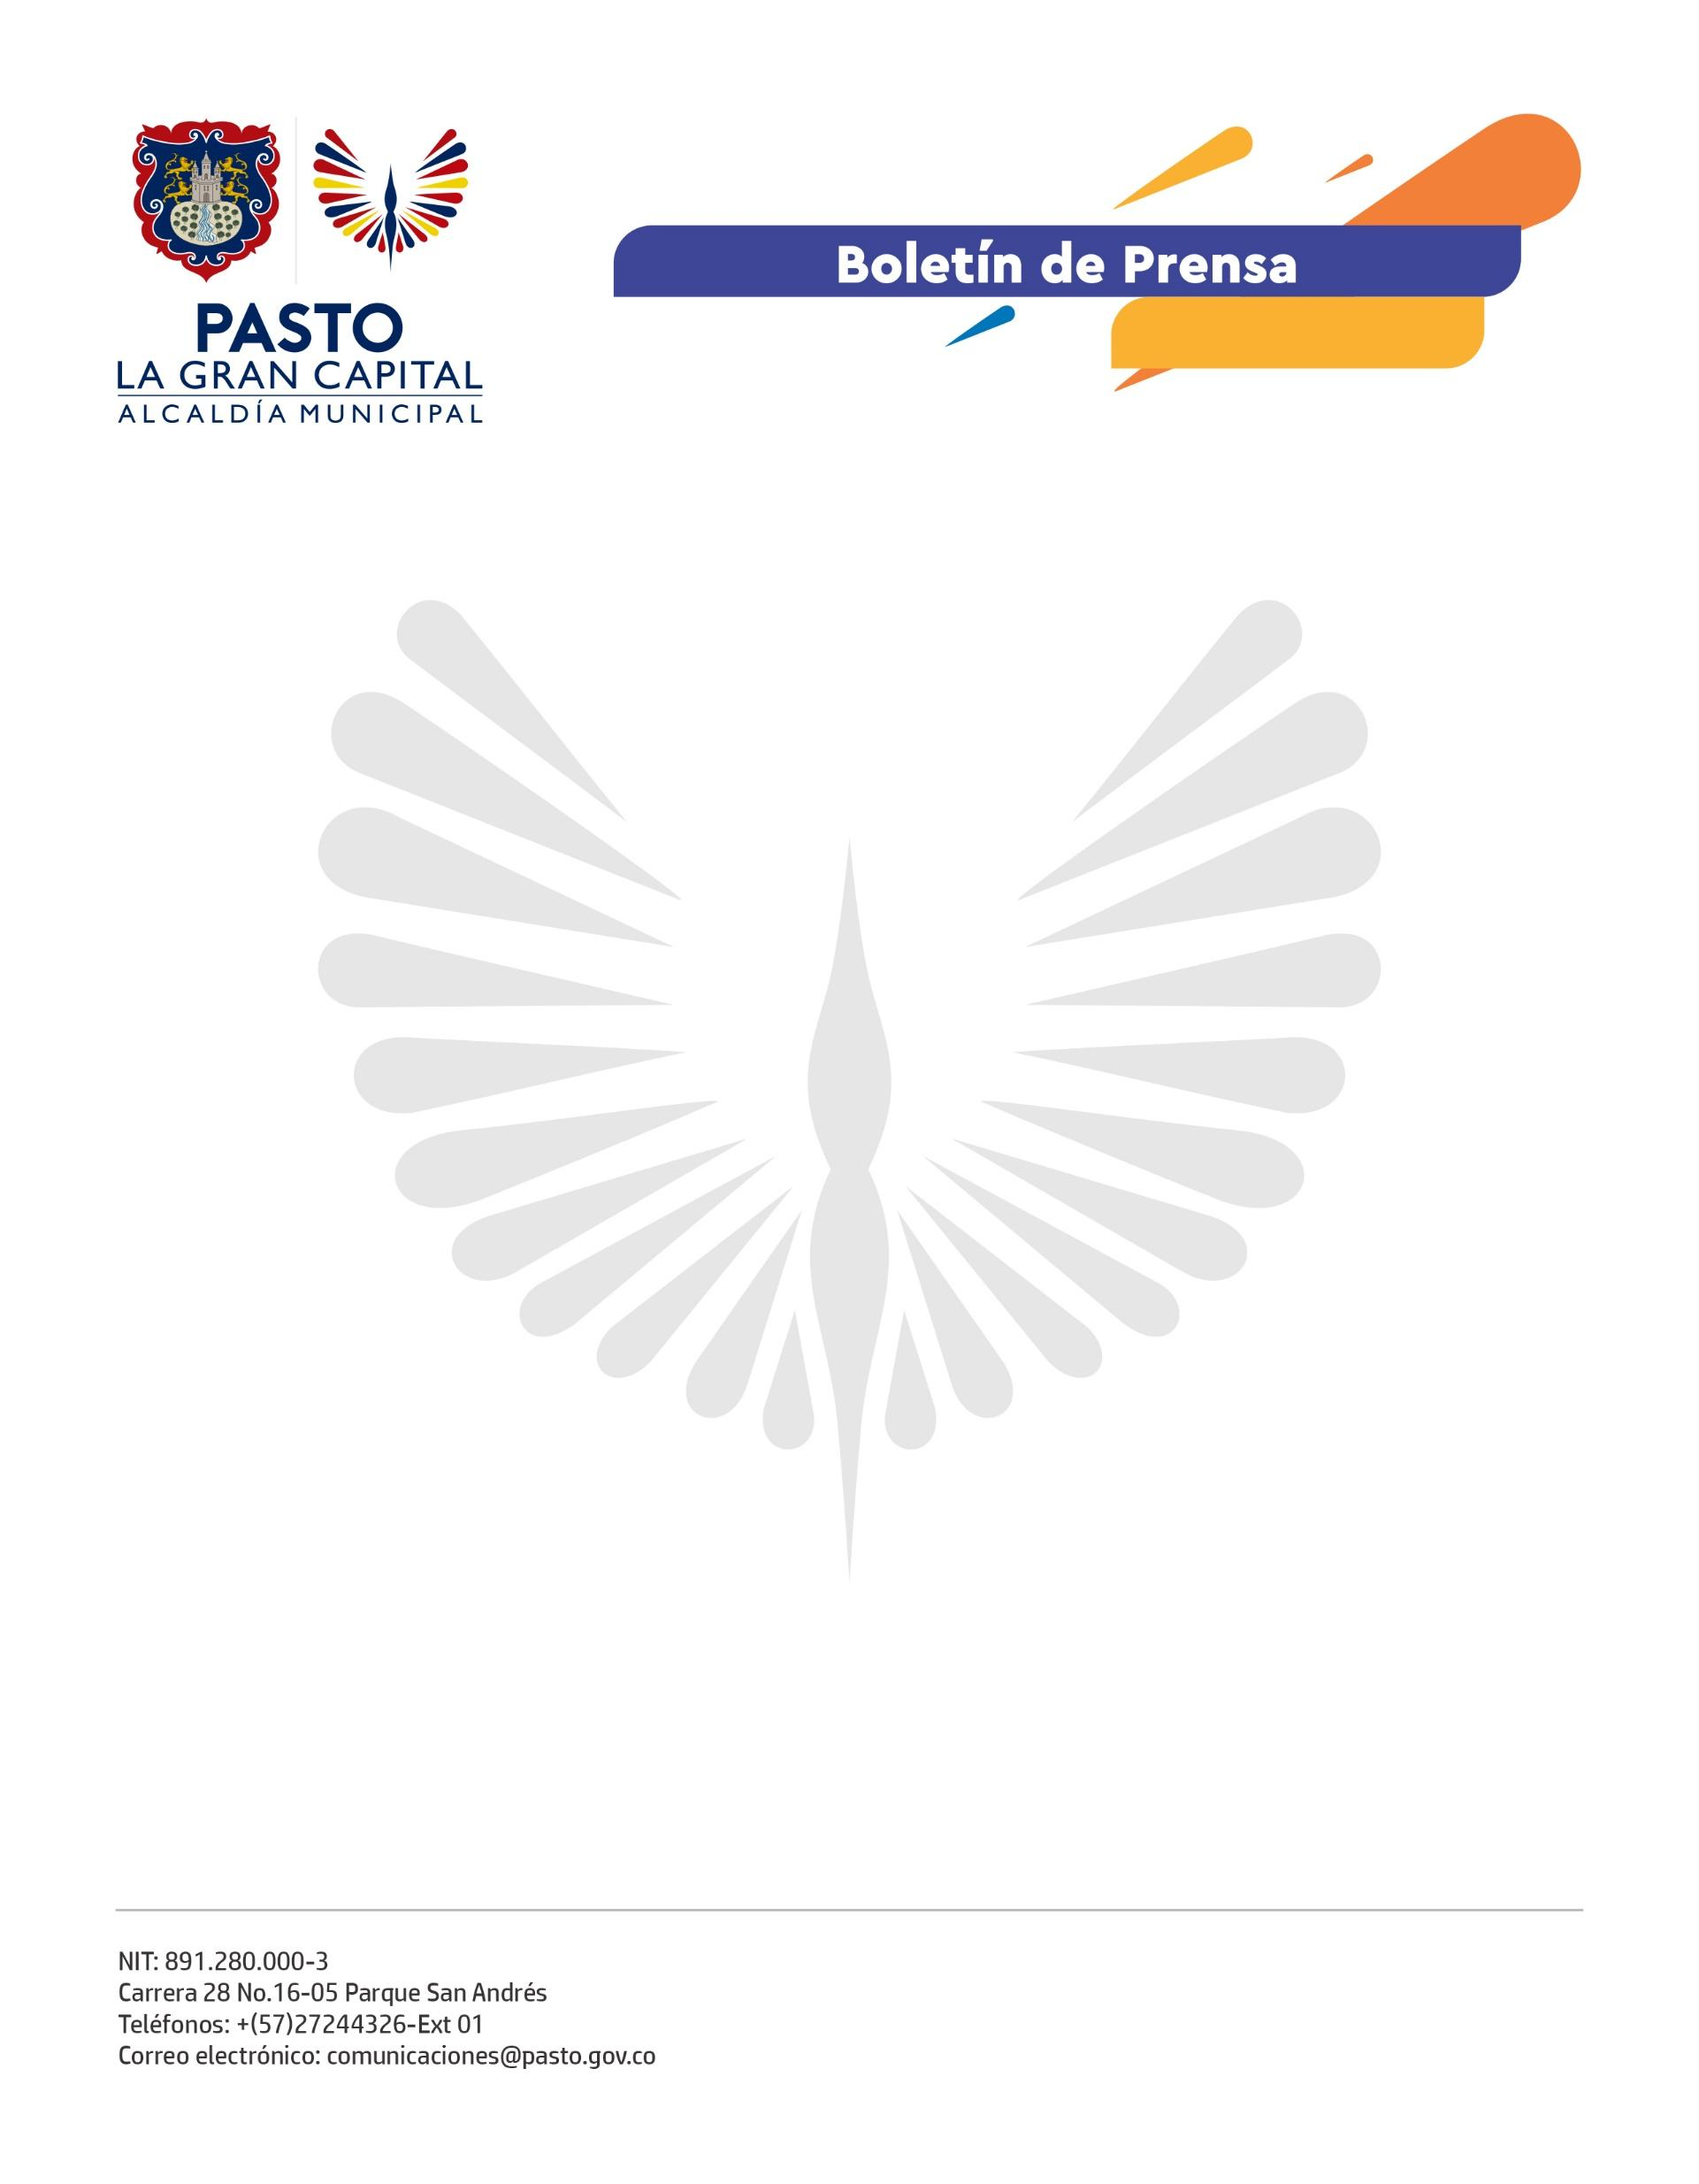
No. 005
2 de enero de 2022

INCREMENTO EN LA TARIFA DEL SERVICIO DE BUS EN PASTO, EMPIEZA A REGIR DESDE ESTE 3 DE ENERO

La Alcaldía de Pasto se permite informar a la ciudadanía que el incremento de 100 pesos en la tarifa del servicio de bus para el año 2022, que se estableció en el Decreto 476 del 31 de diciembre de 2021, empezará a regir desde este 3 de enero tal y como lo menciona el artículo quinto del documento.
De esta manera, queremos hacer claridad que la nueva tarifa, que quedó en $2.000, se cobrará desde este lunes por parte de los vehículos de transporte público colectivo y se aplicará de manera unificada para los días ordinarios, domingos y festivos en todo el horario de su funcionamiento, tanto para la zona urbana como rural del municipio.
Tras aprobarse este ajuste, el gerente de la empresa Cootranur, Alfonso Ortega, reiteró el compromiso de mejorar y fortalecer la prestación del servicio de bus para el nuevo año, además de velar por el bienestar y seguridad de los usuarios.
“Vamos a enfocar nuestros esfuerzos en prestarle a la comunidad un servicio más eficiente. Aunque la pandemia afectó la demanda de usuarios, queremos motivar un mayor uso del transporte público en el municipio”, señaló el gerente.

